**Теория случайных процессов**

**Елизаров Константин**

T=2000. В первом случае корреляционная функция выглядит, как плотность Коши с параметром d=100 с точностью до постоянного множителя. Плотность распределения Коши обладает свойством: Плотность суммы двух случайных величин, распределенных по закону Коши с параметром k, является плотностью распределения Коши с параметром 2k. Причем данная плотность вычисляется, как интеграл свертки плотностей слагаемых.

Таким образом, в моем варианте спектральная плотность выглядит, как плотность распределения Коши с параметром d/2=50.

Построим 1000 траекторий случайного процесса, вычисляемого как кумулятивная сумма процесса приращений, который, в свою очередь, вычисляется по методу скользящего среднего с весами равными спектральной плотности.

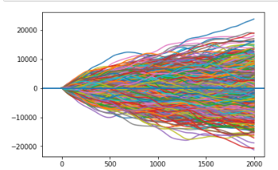

Вычислим долю времени пребывания в состоянии с положительным балансом tau и оценим вероятность P(tau<0.05) путем рассмотрения всех траекторий:

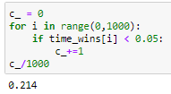

Во втором случае корреляционная функция имеет вид:



С параметром d=100. Эта функция является сверточным квадратом прямоугольного импульса и спектральная плотность является константой, равной $\frac{1}{\sqrt{100}}$. Я добавил нулей к спектральной плотности, чтобы расширить ее до необходимого интервала

Полученные траектории случайного процесса:

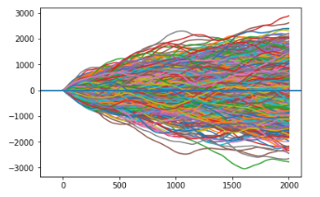

Вычислим долю времени пребывания в состоянии с положительным балансом tau и оценим вероятность P(tau<0.05) путем рассмотрения всех траекторий:

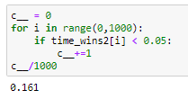

Распределения доли пребывания в состоянии с положительным балансом.

Для первого процесса:

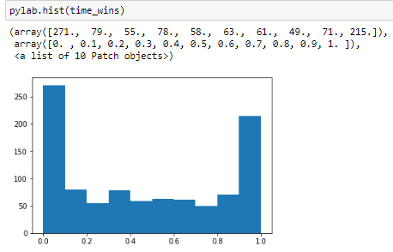

Для второго процесса:

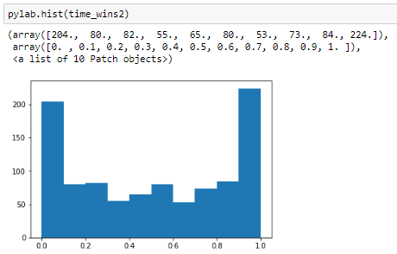

Для полученных tau применим критерий Колмогорова-Смирнова:

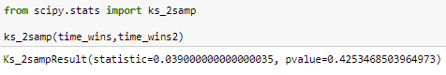

Контрольная работа должна ответить на вопрос:

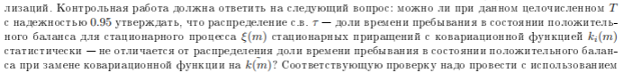

Полученное в результате КС-теста значение p-value=0.425 > 0.05. Таким образом, для данного уровня значимости нужно отклонить нулевую гипотезу, о том, что два распределения доли времени пребывания в состоянии с положительным балансом для двух процессов идентичны.